第11届（2016年）“地球小博士”全国地理科普知识大赛试题
主题：全球共识年：全球思维与地方行动
共 40 题（单项选择题）
第一部分 试 题
1．2015 年一些国际组织在南非德班宣布“2016 年为全球共识年”（International Year of Global Understanding，简称IYGU），这些国际组织中不包括（ ）
A．国际科学理事会(ICSU) B．国际社会科学理事会(ISSC) C．国际哲学与人文科学理事会（CIPSH） D．联合国教育、科学及文化组织（UNESCO）
2．“2016 年全球共识年”的目的是：面对日益剧烈的全球变化，面对人类社会可持续发展过程中出现的人口、资源、环境问题的挑战（ ）①形成国际社会和全民的广泛共识 ②制定应对全球挑战问题的策略③加强国际合作 ④共同推动全球可持续性研究与发展
A．①②③ B．①②④ C．①③④ D．①②③④
3．在2016 年，全球共识年项目将协调建立约50 个“区域行动中心”。目前区域行动中心网络正在建立，已确定为区域或大洲的行动中心的有（ ）
A．东京、突尼斯市 B．北京、墨西哥城 C．华盛顿、圣保罗 D．莫斯科、罗马
4．在2015 年巴黎会议之后，全球气候变化治理模式发生转型，气候变化全球治理模式改变的核心就是强调各个国家、各个地方（ ）①自立规划 ②自愿减排 ③全球评审 ④自主贡献
A．①②③ B．①②④ C．①③④ D．①②③④
5．水资源跨区域调配对自然环境的影响，叙述正确的是（ ）①可以改变调入区的气候类型 ②不会引起调入区生态环境的改变③可以减少调入区地表水的使用 ④有利于调入区保护湿地和生物多样性
A．②③ B．②④ C．③④ D．①②
6．1952 年，毛泽东主席在听取引江济黄设想的汇报后提出："南方水多，北方水少，如有可能，借点水来也是可以的。"这也是我国调水工程宏伟构想的首次提出。毛泽东主席当时视察的河流是（ ）
A．黄河 B．长江 C．汉江 D．淮河南水北调工程选择东线先行。
7．下图为南水北调三条输水线路示意图。据此回答7～8 题。南水北调工程选择“东线先行”，主要原因是（ ）①东线工程经过平原地区，长江水可通过人工渠道自流到华北平原，直达天津②东线工程难度小③东线工程受水的黄、淮、海流域缺水最为严重④东线工程大量抽取长江水，可减少长江下游的洪涝灾害⑤东线工程水质好，调水线最短。
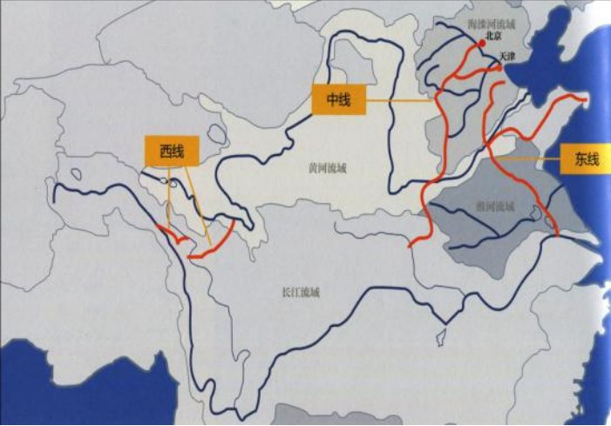
A．①② B．②③ C．④⑤ D．③⑤
8．南水北调东线利用京杭大运河为输水线，关于京杭大运河的说法错误的是（ ）
A．大运河开通于隋朝，在元朝又进行了疏浚取直，成为南北走向的主要河流 B．京杭大运河是世界上里程最长、工程最大的古代运河 C．京杭大运河贯通海河、黄河、淮河、长江四大水系 D．2014 年 6 月 22 日中国大运河项目成为中国第 46 个世界遗产项目
9．中共中央政治局常委、国务院总理、国务院南水北调工程建设委员会主任温家宝主持会议并讲话。他强调，建设南水北调工程，是党中央、国务院作出的重大决策。国务院有关部门和工程前线省市要加强领导、密切配合、精心设计、精心施工、扎实推进南水北调工程建设。回答9-11 题。有关南水北调工程的叙述，正确的是（ ）
A．中线工程要解决沿线冻土、断层等问题，施工难度大 B．东线方案调水线路全部都位于我国地势的第一级阶梯上 C．南水北调工程可以从根本上解决华北地区缺水的矛盾 D．南水北调工程的建设将会优化我国的资源配置，支持经济社会的可持续发展
10．南水北调工程东线方案，需要逐级提升水位，这一做法的主要原因是（ ）
A．东部地区经济发达，用水量大 B．长江中下游平原的海拔比华北平原高 C．长江中下游平原的海拔比华北平原低 D．黄河是“地上河”
11．国家实施南水北调工程的主要原因是（ ）①华北地区供水极其紧张 ②因黄河水含沙量太大，不能用于工业生产和人民生活③经济和科技的发展为工程的实施提供了有力的支持 ④长江流域水资源丰富有余⑤主要为了减小长江的洪涝灾害⑥因我国工农业重心将向北方转移
A．①②⑤ B．②③⑥ C．①③④ D．①⑤⑥
12．南水北调中线一期工程多年平均调水毛水量为95 亿立方米，其中分配给河南省、河北省、北京市、天津市的毛水量（立方米）分别是（ ）
A．37.7 亿、12.4 亿、34.7 亿、10.2 亿 B．37.7 亿、34.7 亿、12.4 亿、10.2 亿 C．37.7 亿、34.7 亿、10.2 亿、12.4 亿 D．34.7 亿、37.7 亿、10.2 亿、12.4 亿
13．南水北调中线工程由丹江口大坝加高后扩容的丹江口水库调水，从河南南阳的淅川陶岔渠首闸出水，河南沿豫西南唐白河流域西侧过长江流域与淮河流域的分水岭方城垭口后，经黄淮海平原西部边缘，在郑州以西孤柏嘴处穿过黄河，继续沿京广铁路西侧北上，可基本自流到终点北京。穿过方城垭口、黄河的方式分别是（ ）
A．深挖渠道、渡槽 B．深挖渠道、隧洞 C．隧洞、隧洞 D．隧洞、渡槽
14．南水北调中线工程丹江口水利枢纽工程大坝加高后，共淹没河南、湖北两省6 个县（市、区）40 个乡镇、441 个村和15 座城（集）镇，共需搬迁安置移民34.5 万人，是世界水利移民史上最大强度的移民搬迁。计划4 年完成的搬迁任务，实际完成是（ ）
A．2 年 B．1 年 C．3 年 D．4 年
15．下图为中线工程输水干线纵断面示意图，图中输水干线所经地区地形主要是（ ）
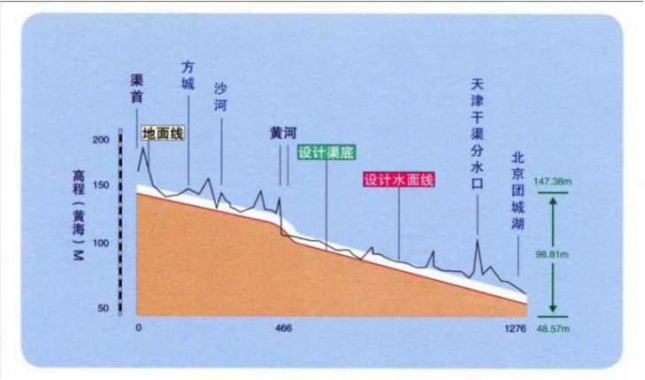
A．平原 B．谷地 C．丘陵 D．山地
16．南水北调中线工程北京段干线工程起自房山北拒马河，经房山区至大宁水库，穿永定河，过丰台，沿西四环路北上至终点颐和园团城湖，全长80 公里。主要采用输水方式是（ ）
A．地下管涵压力输水 B．地面渠道加隧洞 C．地面渠道 D．隧洞加渡槽
17．为了做好丹江口库区移民安置，保证工程建设的顺利进行，国家及库区两省采取了多种措施，全面推进移民安置新村建设，取保搬迁移民生产生活顺利过渡，库区安置区经济社会秩序稳定。采取的措施有（ ）
A．政策优惠、重点帮扶、精准扶贫 B．政策优惠、重点帮扶、移民参与建设新村镇 C．先行试点规划、移民参与、政策优惠、重点帮扶 D．规划新村及道路、政策优惠、重点帮扶、精准扶贫
18．南水北调工程不仅为沿线城市增加了水量，而且改善了水质，使北方700 多万人结束了长期饮用高氟水、苦咸水的历史。直接受益人口（ ）
A．1 亿 B．1.1 亿 C．1.2 亿 D．1.3 亿
19．南水北调中线工程从大坝加高扩容后的丹江口水库引水，沿线开挖渠道，采用自流输水，总长1432 公里，为北方地区增加了一条人工河。这条人工河主要分布在（ ）
A．河南、北京 B．河北、北京 C．河南、河北 D．河北、天津
20．南水北调中线一期工程95 亿立方米调水中，有6 亿立方米是供给河南的刁河灌渠，涉及调水面积100 多万亩，请问刁河是哪条河的支流（ ）
A．淮河 B．黄河 C．汉江 D．丹江
21．南水北调中的穿黄工程直接为受水地区城市工业和生活补充水源，对受水地区社会稳定、生产发展、人民生活水平提高都有直接、长远的经济效益和社会效益。穿黄工程由三部分组成：南岸明渠、北岸明渠和穿黄隧洞。下图为穿黄隧洞图片，关于利用隧洞在黄河河床下输水的叙述，正确的是（ ）①黄河该河段含沙量大，大量泥沙易淤积河道，宜采用河床下输水②北上江水经过隧洞在黄河河床下自流通过，无需提水跨越黄河③有利于降低工程成本④对技术要求较小，施工难度小
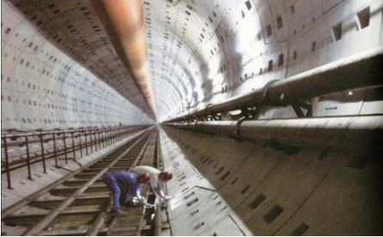
A．①② B．①③④ C．①②③ D．①②④
22．下图中正在安装的是 U 型渡槽，单跨跨度 30 米，槽高 8.3—9.2 米，槽宽 9.2 米。渡槽将丹江口水库的清水输向北方，渡槽之下则是沙河河道，两者互不影响，成为南水北调中线工程中的"水上立交桥"。这个工程位于（ ）
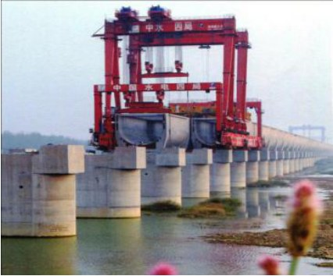
A．河南 B．河北 C．湖北 D．北京读“河南省地形图”和“南水北调中线干线工程路线图”，回答23~25 题。
23．南水北调中线工程在河南省的海拔高度是（ ）
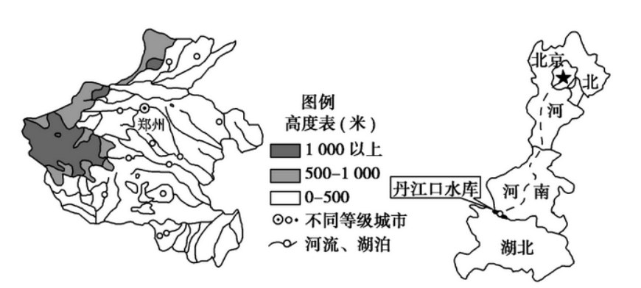
A．0—200 米 B．200—500 米 C．500—800 米 D．800—1000 米
24．下列关于南水北调中线工程的影响叙述正确的是（ ）
A．由于大量调水，会加大汉江下游的防洪压力 B．能缓解地下水位大幅下降引起的盐碱化问题 C．利于解除海河流域洪涝的威胁 D．促进北方缺水地区经济社会的发展
25．影响南水北调中线河南段走向变化的主要因素是（ ）
A．地形 B．水源 C．交通 D．城市
26．1960 年至1969 年林县人民历经10 年，修建了“引漳入林”引水工程，称为红旗渠。它全部（ ）
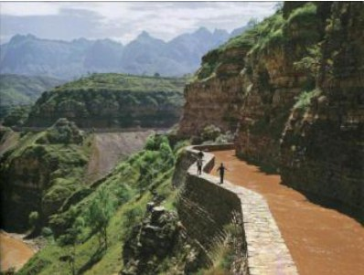
A．开凿在太行山谷 B．开凿在太行山腰 C．开凿在吕梁山腰 D．开凿在吕梁山谷
27．元代郭守敬利用西山泉水作为水源，以瓮山泊（今昆明湖）作为调蓄水库，于元世祖至元二十九年（1292 年）开工建设的北京历史上首次进行的跨流域调水工程是（ ）
A．金水河 B．积水潭 C．太液池 D．白浮堰
28．南水北调中线通水近2 年来，北京市通过压采地下水1.14 亿立方米，向密云、怀柔、顺义水源地试验性补水0.84 亿立方米，使区域地下水位明显上升，局地最大升幅达8米。监测显示，今年7 月底，北京平原地区地下水平均埋深，较去年同期回升( )
A．80 厘米 B．62 厘米 C．30 厘米 D．15 厘米
29．看下表，回答：北京市与湖北、河南水源区开展对口协作工作，为水源区地方经济、环境保护提供扶持和帮助。主要涉及领域是（ ）
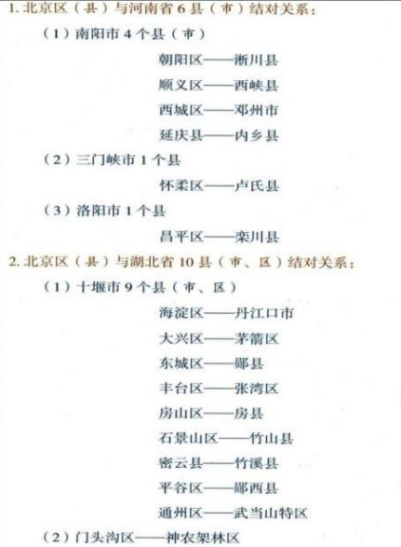
A．生态、经济、农业、工业等 B．生态、经济、制造业、高新技术等 C．生态、经济、交通运输、高新技术等 D．生态、经济、农业、高新技术等
30．丹江口水库能够成为南水北调中线水源地的最主要原因是（ ）
A．库区环境优美，水质好 B．水库上游的丹江、汉江流域降水量大，水库蓄水量大 C．可以大量调入长江干流中下游的水资源 D．地势较华北地区高，自此调水可以实现自流
31．下图是战国中晚期燕国都城遗址，夹于中易水、北易水之间，城中修建古河道引中易水、北易水进城，引水的用途是（ ）
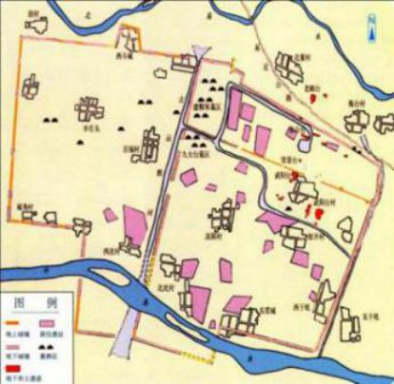
A．入城满足饮水、灌溉、运粮的需求 B．入城满足饮水、运粮的需求 C．入城满足饮水、排水、运粮的需求 D．入城满足饮水、防御、运粮的需求
32．下图为河南省登封阳城城址平面示意图和阳城输水管道图片，输水工程建于战国晚期。引水管道是（ ）
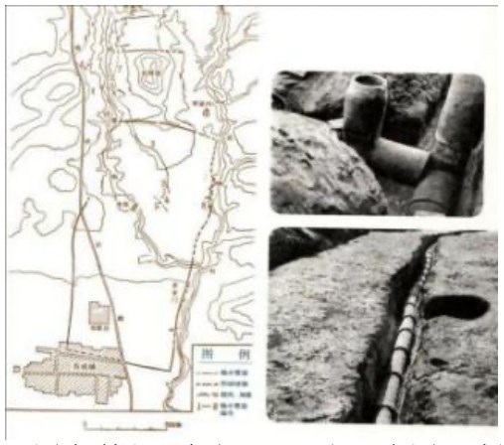
A．铁管 B．瓷管 C．陶管 D．木管
33．利比亚修建"大人工河工程"的原因是（ ）①位于撒哈拉沙漠北部，沙漠面积占国土总面积的 95% 以上 ②境内无常年河流、湖泊 ③降雨稀少，仅 5% 的土地年均降水量超过 100 毫米，其余地方几乎常年不下雨 ④居民饮用和生产用水严重短缺
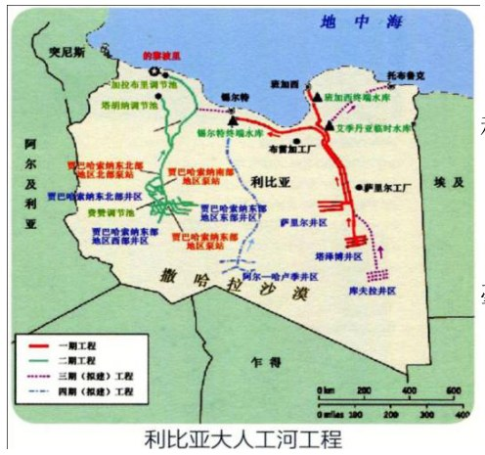
A．①②③ B．①②④ C．②③④ D．①②③④
34．解决利比亚水资源短缺问题有以下多种方案，哪种成本更低( )
A．“大人工河工程”引水 B．海水淡化 C．通过管道从南欧运水 D．通过轮船从南欧运水
35．南水北调中线工程向北京、天津、河北与河南大量输水，对沿线地区农业生产的积极影响是（ ）
A．能解决水稻成熟期的需水问题 B．能满足棉花后期生长需水要求 C．能缓解冬小麦返青的需水问题 D．能满足油菜开花期的需水要求
36．丹江口大坝加高后，武当山古建筑群的遇真宫将被淹没，为保护这一文化遗产，达到整体文物原地保护的效果，遇真宫主宫门、东西配殿宫门整体抬升（ ）
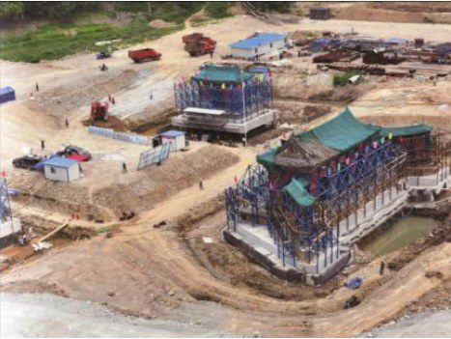
A．10 米 B．20 米 C．17 米 D．15 米
37．近年来，汉江航运不断萎缩，下列原因分析正确的是（ ）①新的运输方式的兴起并发展成为主要运输方式 ②河流落差加大，水流湍急 ③水库、涵闸和桥梁等工程建设阻碍通航 ④船舶大型化使干流和下游的部分河段丧失通航能力
A．①④ B．①② C．①③ D．②④阅读下述新闻材料，回答38-40 题。
38．中国科学院院士、青海大学校长王光谦在“天河工程”论证启动会上说：“‘天河工程’一旦成功，有望实现跨区域空中调水，构建南水北调‘空中走廊’。”王光谦表示，观测结果显示，在大气边界层到对流层范围内存在稳定有序的水汽输送通道，可将其称为“天河”，基于大气空间的跨区域调水模式就是“天河工程”，“首先将通过对大气中水汽含量及‘迁徙’路线的监测，掌握水汽‘迁徙’规律，并在有条件的地区进行人工干预，解决北方地区地表水资源短缺的局面。”南水北调西线工程由于某些原因，尚处于论证阶段。一批科学家提出在青藏高原大规模进行人工降雨，以便让更多的雨水流入北方的河流。飞机和火箭将用来播撒化学物质进行催雨。科学家们把“天河”工程比作大气层中的调水工程。三江源、祁连山、柴达木地区将修建大型地面设施来帮助实施人工降雨。魏加华表示，第一步是要发射一颗卫星来监测青藏高原大气层的水汽流动，并绘制水资源图。卫星收集到的数据将指导“中远期人工降雨实施方案”中的火箭发射。不过，也有一些研究人员对这个工程表示怀疑，认为它可能会失败。关于南水北调西线工程，说法错误的是（ ）
A．西线工程是指将水从长江上游调至新疆干旱地区 B．在东、中、西三条线路中，西线的水质是最好的 C．西线需开凿穿过巴颜喀拉山的输水隧洞 D．西线海拔高，地形复杂，实施难度大
39．实施人工降雨是从以下哪些方面影响降雨过程（ ）①水汽含量 ②温度 ③凝结核 ④气压
A．①④ B．②④ C．①③ D．②③
40．哪些原因使“天河工程”的可行性遭到质疑（ ）①大气层里的水汽输送不断变化和波动，很难预料 ②人工降雨只在某些有利条件下才能奏效③人工降雨播撒的物质将对当地生态环境造成破坏 ④人为改变某地区降水可能造成生态紊乱 ⑤需要卫星、大量火箭或飞机，成本太过昂贵
A．③④⑤ B．①③④ C．①②⑤ D．②③⑤

第二部分 答案与解析
答案速查
题号 | 1 | 2 | 3 | 4 | 5 | 6 | 7 | 8 | 9 | 10 | 11 | 12 | 13 | 14 | 15 | 16 | 17 | 18 | 19 | 20 | 21 | 22 | 23 | 24 | 25 | 26 | 27 | 28 | 29 | 30 | 31 | 32 | 33 | 34 | 35 | 36 | 37 | 38 | 39 | 40
答案 | D | D | B | D | C | A | B | C | D | C | C | B | B | A | A | A | C | B | C | C | C | A | A | D | A | B | D | B | D | B | C | C | D | A | C | D | C | A | D | C
逐题解析
1．答案 D
"2016 全球共识年"由国际科学理事会、国际社会科学理事会和国际哲学与人文科学理事会共同发起，联合国教科文组织是支持与协作伙伴，不属于发起组织之列。
2．答案 D
全球共识年旨在形成国际社会和全民共识、制定应对策略、加强国际合作、共同推动全球可持续性研究与发展，四项都是其目的。
3．答案 B
已确定的区域或大洲行动中心设在北京和墨西哥城，分别面向亚洲和拉丁美洲。
4．答案 D
《巴黎协定》确立"自主贡献"（NDC）的治理模式，各国自立规划、自愿减排并接受全球评审，四项都体现这一转型。
5．答案 C
调水会改变调入区的水量和水质，但不能改变气候类型（①错），也必然引起生态环境改变（②错）；水量增加可减少对当地地表水和地下水的开采（③对），水面扩大有利于湿地保护和生物多样性（④对）。
6．答案 A
1952 年毛泽东视察黄河时提出"借点水来"的设想，成为南水北调宏伟构想的最早表述。
7．答案 B
东线沿京杭大运河与现有河湖输水，工程量小、难度低；受水的黄淮海平原是我国缺水最严重的地区，故先期实施。东线需逐级提水，不能自流，①错；抽取长江水对下游洪涝影响很小，④错；东线沿线水质相对较差，⑤错。
8．答案 C
京杭大运河贯通海河、黄河、淮河、长江和钱塘江五大水系，C 说"四大水系"漏掉钱塘江，因而是错误的。
9．答案 D
南水北调能优化全国水资源配置，支撑经济社会可持续发展；中线主要难题是膨胀土、高填方而非冻土，东线位于第三级阶梯，且只能缓解而不能"根本解决"华北缺水。
10．答案 C
东线从长江下游向北输水，长江中下游平原海拔低于华北平原，水不能自流，需设泵站逐级提水。
11．答案 C
北方水资源紧张、长江流域水量丰沛、经济科技条件具备，是实施南水北调的主要原因；黄河水仍可用，调水也主要不是为了减轻长江洪涝，工农业重心更不会北移。
12．答案 B
中线一期多年平均调水毛水量 95 亿立方米，分配河南 37.7 亿、河北 34.7 亿、北京 12.4 亿、天津 10.2 亿立方米。
13．答案 B
方城垭口是江淮分水岭的垭口，采用深挖方渠道通过；穿越黄河则从河床下开凿隧洞，避免与黄河水沙相互干扰。
14．答案 A
丹江口库区 34.5 万移民的搬迁安置原计划 4 年完成，实际两年基本完成，创造了水利移民史上的高强度纪录。
15．答案 A
中线输水干线自丹江口水库一路向北，经南阳盆地、黄淮海平原到北京，所经地形以平原为主，故可基本自流。
16．答案 A
北京段干线采用地下管涵（PCCP）压力输水，埋于地下以减少占地和对城市的干扰。
17．答案 C
移民安置采取先行试点规划、移民参与、政策优惠、重点帮扶等综合措施，保证搬迁后生产生活顺利过渡。
18．答案 B
南水北调东、中线一期工程直接受益人口约 1.1 亿人，使北方 700 多万人告别高氟水、苦咸水。
19．答案 C
中线总干渠 1432 公里，渠线大部分在河南、河北两省境内，北京、天津段相对较短。
20．答案 C
刁河发源于河南内乡，流经邓州后注入白河，白河与唐河汇成唐白河后入汉江，故刁河属汉江支流。
21．答案 C
黄河该段泥沙多，明渠输水易淤积，采用河床下隧洞可避开泥沙（①）；隧洞自流通过，不需提水（②）；同时减少了大量提水与维护费用（③）。盾构穿黄技术难度很大，④错。
22．答案 A
沙河渡槽位于河南省鲁山县，是中线工程规模最大的渡槽，实现渠道与沙河立体交叉。
23．答案 A
河南西部山地丘陵海拔较高，而中线总干渠经过的豫东、豫中一带属黄淮海平原，海拔在 0—200 米之间。
24．答案 D
调水为北方补充水源，缓解水资源短缺，促进缺水地区经济社会发展；大量调水会减轻而非加大汉江下游防洪压力，也不会解除海河流域洪涝威胁。
25．答案 A
中线河南段为避开西部山地、保持自流，渠线绕行于平原与岗地之间，走向变化主要受地形制约。
26．答案 B
红旗渠是林县人民在太行山腰劈山凿洞建成的"人工天河"，全长 1500 公里，引漳河水入林县。
27．答案 D
元代郭守敬引昌平白浮泉之水，筑白浮堰汇集西山泉水入瓮山泊，再导入大都城，是北京历史上首次跨流域调水。
28．答案 B
南水北调中线通水后北京压采地下水、向水源地补水，2016 年 7 月底平原区地下水平均埋深较上年同期回升 62 厘米。
29．答案 D
北京与湖北、河南水源区的对口协作主要涉及生态、经济、农业和高新技术等领域。
30．答案 B
丹江口水库以上丹江、汉江流域降水丰沛，水库蓄水量大，水质好、水量足，是理想的水源地；"环境优美"不是最主要原因，自流只是有利条件。
31．答案 C
燕下都引水入城，既解决居民饮水，又通过城内古河道排水，并利用水道运送粮草，故为饮水、排水、运粮。
32．答案 C
战国晚期的阳城输水管道由一节节陶管套接而成，是我国发现最早的陶质城市供水管道之一。
33．答案 D
利比亚沙漠广布、无常年河流、降水稀少，居民与生产用水严重短缺，四项都是修建大人工河的原因。
34．答案 A
利比亚南部沙漠地下有丰富的深层承压水，开采并管道输送的成本远低于海水淡化和从南欧运水。
35．答案 C
华北平原以冬小麦—夏玉米为主，春季返青期正值干旱少雨，调水可有效缓解返青需水；水稻、油菜在该区并非主要作物。
36．答案 D
遇真宫采用整体顶升保护，宫门整体抬高 15 米，是南水北调工程中最大的文物整体抬升工程。
37．答案 C
汉江航运萎缩主要是公路、铁路等新运输方式兴起（①），以及水库、涵闸、桥梁等枢纽工程碍航（③）；河流落差并未加大，船舶大型化反而提高了效率。
38．答案 A
南水北调西线是从长江上游通天河、雅砻江、大渡河调水入黄河上游，缓解西北和华北缺水，而不是调往新疆。
39．答案 D
人工降雨通过播撒碘化银、干冰等改变云的微物理过程：干冰升华吸热降低云内温度（②），碘化银提供大量凝结核（③），从而促使水汽凝结增大形成降水。
40．答案 C
质疑主要来自：大气中水汽输送复杂多变、难以预测（①）；人工降雨需具备有利云条件才有效（②）；工程需卫星、火箭、飞机等，成本高昂（⑤）。③④的生态破坏说法缺乏依据。

